ROTINA DO TRABALHO PEDAGÓGICO PARA SER REALIZADA EM CASA (MII-B) - Profª CARMEN
> Data: 06 a 10/07 de 2020
Creche Municipal “Maria Silveira Mattos”
SEGUNDA-FEIRA | TERÇA-FEIRA | QUARTA-FEIRA | UINTA-FEIRA | SEXTA-FEIRA
**MATERNAL II-B  *Hora da história: A joaninha que perdeu as pintinhas.  (O livro será disponibilizado no grupo)  *Quebra cabeça com lego  - Para essa atividade vamos precisar de algumas peças de lego.  Faça o contorno das peças, montando de duas ou três peças.  Peça para a criança colocar os legos de forma que encaixe nas figuras que você desenhou.  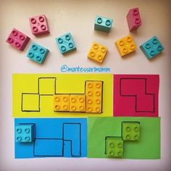 | ***MATERNAL II-B  *Hora da história: O nariz do elefantinho - Varal de Histórias. https://youtu.be/5WHpBzeUF5Q  (O link será disponibilizado no grupo)  *Trabalhando coordenação motora com palitos e tampinhas.  - Vamos precisar de dois palitos de churrasco ou de picolé, ou duas colheres, uma vasilha para colocar água e tampinhas de garrafas.  Coloque água na vasilha, coloque as tampinhas dentro, a criança deve tirar as tampinhas usando somente os palitos ou as colheres.  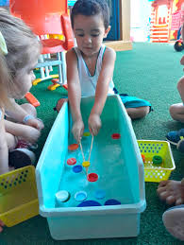 | ***MATERNAL II-B  *Música: A Baleia | Música Infantil | Danilo Benício - BATUCADAN. https://youtu.be/iBmzmlAWgMM (O link será disponibilizado no grupo)  * Dia de experiência.  - Flor que abre na água.  Em uma folha de sulfite desenhe uma flor como a da imagem. Peça para a criança pintar, depois de pintada, dobre a flor nos pontilhados. Coloque água em uma bacia, peça para a criança colocar a flor dobrada dentro da vasilha com água.  Você pode fazer mais de uma flor, assim a criança aproveita mais a experiência!  Link da experiência.  https://pin.it/3v133Kh  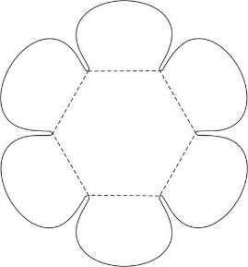 | ***MATERNAL II-B  *Hora da história: A Borboleta rosa. – Contar para Encantar (Vídeo gravado pela PROFESSORA CARMEN)  (O link será disponibilizado no grupo)  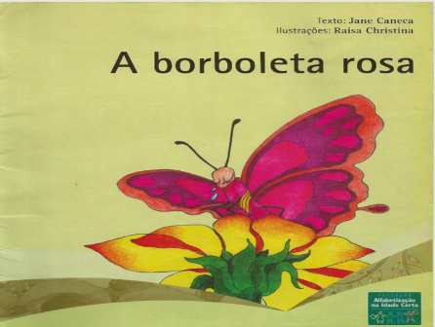 | ***MATERNAL II-B  Hora da história: A mulher do sapo. – Danilo Benício – Batucadan.  * Trabalhando a motricidade.  - Colocar a música “a mulher do sapo” para a criança ouvir e pedir para que ela siga os comandos da música.

